**Xác định dự án:**

|  |  |
| --- | --- |
| Khách hàng | Tất cả mọi người |
| Địa chỉ khách hàng | Toàn cầu |
| Tổ thực hiện dự án | Group 1:  Nguyễn Thành Đạt  Nguyễn Quốc Triều  Đỗ Quang Trung  Nguyễn Hữu Chiến  Dương Hoàng Nam |
| Tên Dự Án | Phần mềm quản lí khách sạn |
| Ngày bắt đầu – Ngày kết thúc dự án | 11/01/2023 – 24/03/2023 |
| Mục tiêu dự án | * **Xây dựng** được 7 modul chính là: * Đặt phòng * Thông tin phòng * Chi tiết khách hàng * Phòng * Khách hàng * Dịch vụ * Sản phẩm * **Chất lượng**: lưu trữ được tất cả dữ liệu của cả khách hang đã sử dụng dịch vụ tại khách sạn. Các chức năng này phải hoạt động tốt khi truy cập vào nó. * **Kinh phí dự án án được dự đoán là** : 200 triệu |
| Mục đích của dự án | Nhằm quản lí tốt hơn thông tin khách hang đã thuê khách sạn và quản lý doanh thu tốt hơn. |
| Phạm vi hoạt | Phạm vi của dự án: Tất cả mọi người ai cũng có thể đến để sử dụng dịch vụ trong khách sạn  Sản phẩm ứng dụng quản lí sẽ như thế nào:   * Chạy trên internet được lưu trữ trên hosting * Domand |
| Thời gian dự kiến | 3 Tháng |
| Số người tham gia vào dự án | 5 người bao gồm:  Nguyễn Thành Đạt  Nguyễn Quốc Triều  Đỗ Quang Trung  Nguyễn Hữu Chiến  Dương Hoàng Nam |

* Sản phẩm để bàn giao cho khách hàng sử dụng:

|  |  |  |  |
| --- | --- | --- | --- |
| STT | Sản phẩm | Người bàn giao sản phẩm | Nơi giao sản phẩm |
| 1 | Bộ tài liệu hướng dẫn sử dụng |  | Khác Sạn Mường Thanh |
| 2 | Bản báo cáo phân tích và thiết kế phần mềm |  |
| 3 | Báo cáo về cài đặt ứng dụng |  |
| 4 | Phần mềm ứng dụng hoàn thiện |  |

* Một số giả thiết và ràng buộc:

|  |  |  |
| --- | --- | --- |
| STT | Mô Tả | Loại |
| 1 | Ngân sách 200 triệu cho sử dụng cho phát triển ứng dụng quản lí khách sạn | Ngân sách dữ án |
| 2 | Máy tính, máy in, chuột, bảng, giấy, phòng, bút…. | Cơ sở vật chất |
| 3 | Dự án phải làm đúng thời gian quy định | Schedule (Time) |

**Bàn giao nhiệm vụ**

|  |  |  |  |  |
| --- | --- | --- | --- | --- |
| STT | The name of the job | Number of days | Start days | End days |
| Người Thực hiện: NGUYỄN HỮU CHIẾN | | | | |
| 1 | Khảo sát các yêu cầu của khách hàng | 3 days | 01 – 01 – 2023 | 03 – 01 – 2023 |
| 2 | Khảo sát phỏng vấn yêu cầu của người dùng | 2 days | 04 – 01 – 2023 | 6 – 01 – 2023 |
| 3 | Xác định yêu cầu của người dùng và bắt đầu phân tích từ đó đưa ra các phương án tối ưu và phù hợp | 3 days | 7 – 01 – 2023 | 10 – 01 -2023 |
| 4 | Làm tài liệu đặc tả yêu cầu của người dùng | 3 days | 11 – 01 – 2023 | 12 – 01 – 2023 |
| 5 | Thiết kế cơ sở dữ liệu | 3 days | 13 – 01 – 2023 | 16 – 01 – 2023 |
| 6 | Làm tài liệu thiết kế chức năng | 3 days | 17 – 01 – 2023 | 20 – 01 – 2023 |
| 7 | Làm tài liệu thiết kế tổng thể | 3 days | 21 – 01 – 2023 | 24 – 01 – 2023 |
| Người Thực hiện: NGUYỄN QUỐC TRIỀU | | | | |
| 8 | Làm tài liệu thiết kế chi tiết | 3 days | 25 – 01 – 2023 | 28 – 01 – 2023 |
| 9 | Làm tài liệu báo cáo tình hình khảo sát | 3 days | 29 – 01 – 2023 | 2 – 02 – 2023 |
| 10 | Thiết kế giao diện người dùng | 3 days | 03 – 02 – 2023 | 06 – 02 – 2023 |
| 11 | Xây dựng tổng quan các chức năng cập nhật (Thêm, Sửa, Xoá) | 3 days | 7 – 02 – 2023 | 10 – 02 – 2023 |
| 12 | Xây dựng các modul cập nhật | 3 days | 11 – 02 – 2023 | 14 – 02 - 2023 |
| 13 | Xây dựng tổng quan các chức năng liên quan đến giao dịch | 5 days | 15 – 02 - 2023 | 20 – 02 - 2023 |
| Người Thực hiện: NGUYỄN THÀNH ĐẠT | | | | |
| 14 | Xây dựng chi tiết các chức năng liên quan đến giao dịch | 4 days | 01 – 03 - 2023 | 05 – 03 - 2023 |
| 15 | Kiểm thử các modul giao dịch | 2 days | 06 – 03 - 2023 | 08 – 03 - 2023 |
| 16 | Xây dựng tổng quan các chức năng tra cứu | 3 days | 09 – 03 - 2023 | 12 – 03 - 2023 |
| 17 | Xây dựng các modul tra cứu 1 cách chi tiết | 2 days | 14 – 03 - 2023 | 16 – 03 - 2023 |
| 18 | Kiểm thử các modul tra cứu | 3 days | 17 – 03 - 2023 | 20 – 03 - 2023 |
| 19 | Xây dựng chức năng quản trị | 3 days | 21 – 03 - 2023 | 24 – 03 - 2023 |
| Người Thực hiện: ĐỖ QUANG TRUNG | | | | |
| 20 | Họp và trao đổi khách hàng 1 lần nữa để xem yêu cầu của họ có thay đổi hay không. | 1 days | 01 – 04 - 2023 | 02 – 04 - 2023 |
| 21 | Mở và điều hành cuộc họp cho các thành viên tham gia công việc tích hợp các modul, tìm ra lỗi sai, khắc phục sự cố nếu có lỗi để tránh tình trạng chậm trễ. | 2 days | 03 – 04 - 2023 | 05 – 04 - 2023 |
| 22 | Xây dựng đăng nhập ( Phân cấp <https://cms.btec.edu.vn/course/view.php?id=1305> quyền người sử dụng rõ ràng) | 3 days | 08 – 04 - 2023 | 11 – 04 - 2023 |
| 23 | Bảo trì phần mềm (Sửa lỗi, thêm chức năng nếu khách hàng yêu cầu thêm) | 3 days | 12 – 04 - 2023 | 15 – 04 - 2023 |
| 24 | Bàn giao sản phẩm cho khách hàng và lấy tiền | 1 days | 20 – 04 - 2023 | 21 – 04 - 2023 |
| Người Thực hiện: DƯƠNG HOÀNG NAM | | | | |
| 25 | Cài đặt chương trình | 1 days | 20 – 04 - 2023 | 21 – 04 - 2023 |
| 26 | Bảo trì nâng cấp hang tháng | 1 month | 01 – 05 - 2023 | 01 – 06 - 2023 |

+ Tổng số ngày của dự án: 102 ngày -8

+ Tổng số ngày làm việc hành chính: 94 ngày

**- Sơ đồ chức năng**

Địa chỉ

Ngày mua

Số lượng

Số lượng

Số điện thoại

Giá bán

Giá bản

Email

Giới tính

Miêu tả

ID sản phẩm

Hình ảnh

ID khách hàng

Ngày sinh

Họ và tên

Tên SP

ID đặt phòng

ID

ID

ID

Sản phẩm

Dịch vụ

Khách hàng

Quản Lý Khách Sạn

Đặt phòng

Phòng

Chi tiết khách hàng

Thông tin phòng

ID

ID

ID đặt phòng

ID đặt phòng

Trạng thái

ID nhân viên

Mã phòng

Mã phòng

Loại

ID khách hàng

ID khách hàng

Giá phòng

Số lượng

Ngày thuê

Giá phòng

Ngày trả

|  |  |  |  |  |  |
| --- | --- | --- | --- | --- | --- |
| TT | Hạng Mục | Chi tiết | Đơn giá | Số lượng | Thành Tiền |
| 1 | Đội dự án | King103 | 25 triệu | 5 | 125 triệu |
| 2 | Máy móc, Văn phòng | Phòng 109, Tòa nhà SAVICO | 10 | 5 | 50 triệu |
| 3 | Triển khai | Chi phí đi lại, lắp đặt, thuê nhân viên, thưởng |  |  | 20 triệu |
| 4 | Dự phòng |  |  |  | 5 triệu |
|  |  | Tổng |  |  | 200 triệu |

**Chi phí thực hiện dự án**

1) chi phí tổng quan

2) Chi phí đội thực hiện dự án

|  |  |  |  |  |
| --- | --- | --- | --- | --- |
| TT | Chi tiết | Đơn giá | Số lượng | Thành tiền |
| 1 | Xác định yêu cầu |  |  |  |
|  | Khảo sát yêu cầu | 1.000.000 | 2 | 2.000.000 |
|  | Phát hiện yêu cầu | 1.500.000 | 1 | 1.500.000 |
|  | Kiểm thử | 2.000.000 | 3 | 6.000.000 |
|  | Đặc tả yêu cầu | 2.000.000 | 1 | 2.000.000 |
| 2 | Thiết kế phần mềm |  |  |  |
|  | Thiết kế tổng thể | 1.000.000 | 1 | 2.000.000 |
|  | Thiết kế chi tiết | 4.000.000 | 3 | 12.000.000 |
|  | Kiểm thử | 2.000.000 | 3 | 6.000.000 |
| 3 | Xây dựng phần mềm |  |  |  |
|  | Lập trình, xây dựng các modul | 5.000.000 | 3 | 15.000.000 |
|  | Tích hợp modul | 2.000.000 | 3 | 6.000.000 |
|  | Kiểm thự, tạo tài liệu | 2.000.000 | 3 | 6.000.000 |
| 4 | Kiểm thử toàn bộ | 3.000.000 | 3 | 9.000.000 |
| 5 | Các chi phí gián tiếp |  |  |  |
|  | Máy móc | 10.000.000 | 5 | 50.000.000 |
|  | Văn phòng(thuê) | 2.000.000 | 4 | 8.000.000 |
|  | khác |  |  |  |
| Tổng | | |  | 125.500.000 |

3) đơn giá đội thực hiện dự án

|  |  |  |  |  |
| --- | --- | --- | --- | --- |
| STT | Họ và Tên | Email | Hành Chính | Ngoài giờ |
| 1 | Nguyễn Thành Đạt | dat@gmail.com | 50.000đ/h | 80.000đ/h |
| 2 | Nguyễn Quốc Triều | trieu@gmail.com | 50.000đ/h | 80.000đ/h |
| 3 | Đỗ Quang Trung | trung@gmail.com | 50.000đ/h | 80.000đ/h |
| 4 | Nguyễn Hữu Chiến | chien@gmail.com | 50.000đ/h | 80.000đ/h |
| 5 | Dương Hoàng Nam | nam@gmail.com | 50.000đ/h | 80.000đ/h |

**WireFrame**

**+Signup**

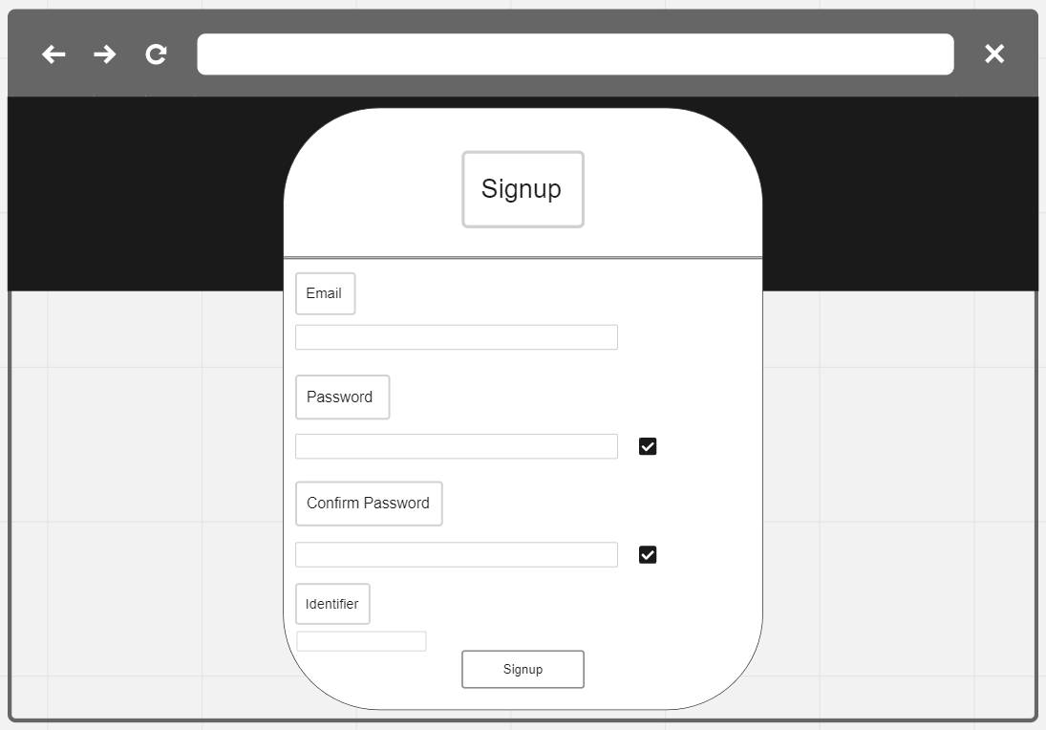

**+ login**

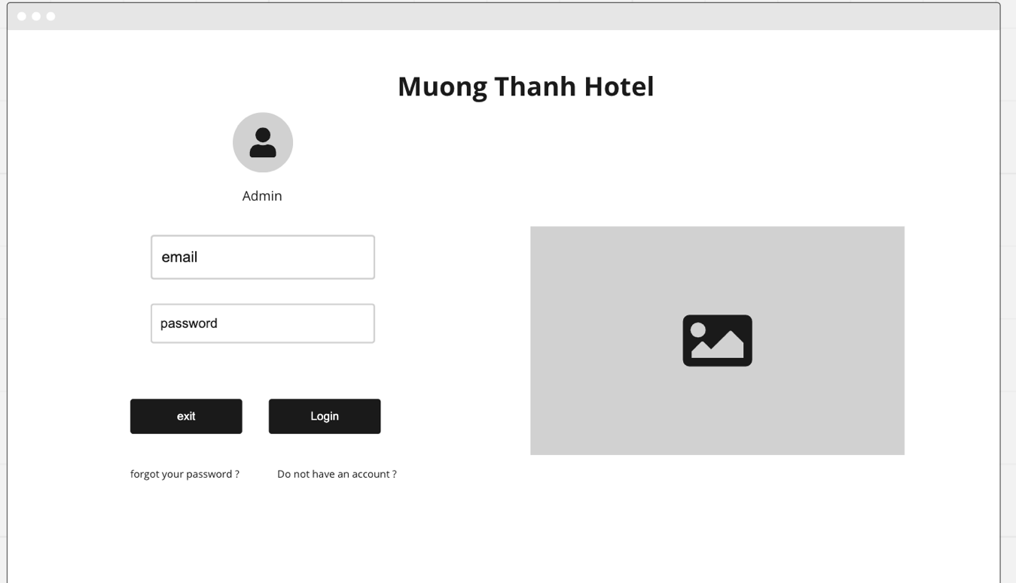

**+Home page**

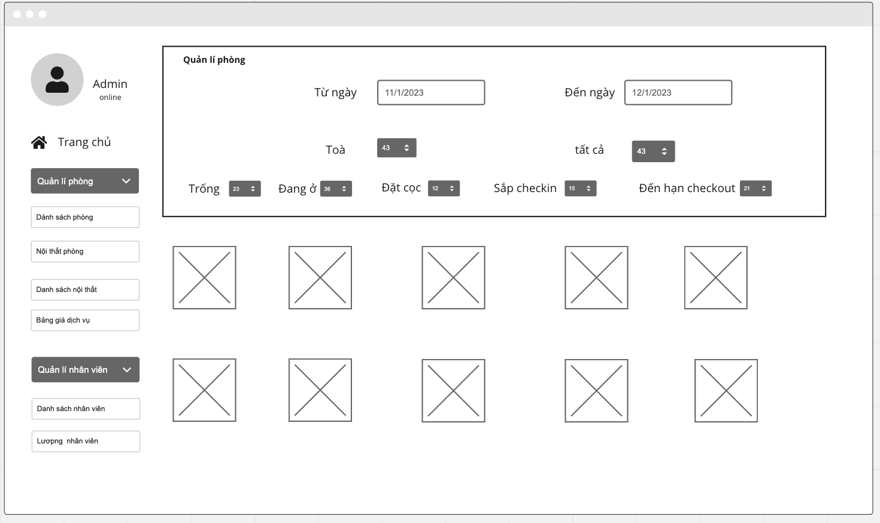

**+Home page**

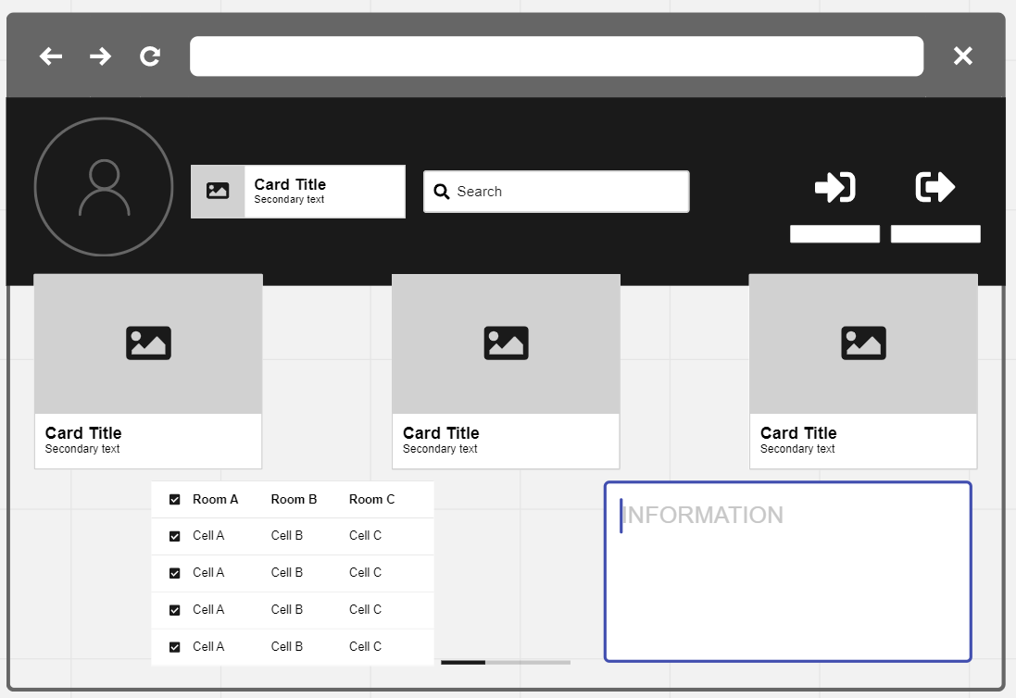

**+Mobie app**

